FX2N-2DA

O bloco FX2N-2DA é usado para efectuar conversões de valores digitais de 12 bits numa saída analógica de dois tipos: em tensão e em corrente. O bloco FX2N-2DA pode ser conectado com os PLC’s das séries FX0N, FX2N e FX2NC. O tipo de saída obtido (tensão ou corrente) é determinado pelo tipo de ligação eléctrica efectuada, sendo as características da conversão ajustadas por hardware (parafuso).
O valor digital a converter encontra-se na memória D100 e pode tomar valores entre 0 e 4000 (12 bits=4096). A resolução da carta é 2.5mV (0-10V) caso a saída seja em tensão e 0,004mA em corrente(4-20mA). A transferência de valores entre o bloco especial e o PLC é efectuada a través das funções FROM e TO.

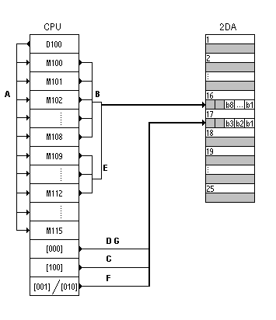

Sequência de conversão de um valor digital em analógico através da carta 2DA.

- Atribuição do valor pretendido (16bits) a 16 marcas internas booleanas.
- Escrita dos 8 bits menos significativos na memória 16 do buffer da carta 2DA
C,D-Gravação (HoldOn) dos 8 valores presentes na memória 16
- Escrita dos 4 bits mais significativos na memória 16 do buffer da carta 2DA
F,G-Conversão do valor pretendido (composto por 2 partes, uma retida internamente e outra presente na memória 16 do buffer), para o canal 1 [010] ou para o canal 2 [001]

